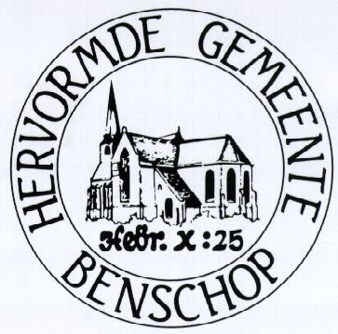

Hervormde gemeente te Benschop
Vragenlijst gemeenteavond 1 juni – beroepingswerk

Leeftijd: _____ jaar

Vragen/opmerkingen/suggesties profielschets

Terugkijken:
Wat gaat goed? _____________________________________________________________
Wat kan beter? ______________________________________________________________
Wat hebben we echt gemist? ___________________________________________________
Vooruitblikken:
Wat is ons verlangen voor de gemeente? _________________________________________ __________________________________________________________________________
Profielschets predikant:
Kerntaken van een predikant zijn te onderscheiden in vier aandachtsvelden. Op deze vier gebieden wordt van de predikant inbreng verwacht. Wij vindt u / jij belangrijk voor de gemeente op het gebied van:
- Eredienst: ________________________________________________________________________________________________________________________________________________________________________________________________________________________
- Pastoraat: ________________________________________________________________________________________________________________________________________________________________________________________________________________________
- Vorming en toerusting: ________________________________________________________________________________________________________________________________________________________________________________________________________________________

- Organisatie en beleid: ________________________________________________________________________________________________________________________________________________________________________________________________________________________
- Typering predikant (noem max. drie typeringen!) Denk aan:
- Leider
- Exegeet / catecheet
- Bijbelkenner (Schriftgeleerde)
- Liturg (oog voor vormen in erediensten)
- Teamwerker
- Bruggenbouwer
- Pastor
- Leraar
- Inspirator
- Missionair
- Visionair
- Coach
- Motivator
- Verbinder (samenbinden)

Anders: ________________________________________________________________
- Vaardigheden predikant (noem max. vier vaardigheden!) Denk aan:
- Activeren
- Bij de tijd zijn (weten wat er leeft, wat er gebeurd)
- Bruggenbouwen Communiceren
- (Durven) Corrigeren

- Duidelijk (s)preken)

- Dienstbaar

- Gepassioneerd (kunnen preken)

- Gezaghebbend

- Identificatiefiguur

- Kwetsbaar durven zijn (bij omgaan met kritiek)

- Leidinggeven
- Organiseren
- (Durven) Prikkelen
- Samenwerken

- Stimuleren

- Toegankelijk

Anders: _________________________________________________________________

